23.2.2021
U všech následujících výbojů byly zvoleny tyto parametry:
- U_{Bt} 800 V; TBt 1000
- U_{cd} 450 V; Tcd 2000
- p_{H} 16
Zároveň u vybraných výbojů byl do cívek vinutí vnější stabilizace generující horizontální magnetické pole pouštěn proud předem definováného průběhu. Zdrojem napětí byl frekvenční generátor a signál z fg byl zesilován zesilovačem KEPCO na hodnotu odpovídající ~ 20 A.
Před výboji proběhlo vypékání komory.

Pro porovnání byly vybrány následující výboje:
- 35816…referenční výboj
- 35820...stabilizace, požad. průběh: "5000,0;6000,-2;8000,-2;10000,0" (čas [μs], U_{fg}[V] )
- 35822...stabilizace, požad. průběh: "5000,0;6000,-2;8000,-2;10000,-2" (čas [μs], U_{fg}[V] )
- 35825...stabilizace, požad. průběh: "5000,0;6000,2;8000,2;10000,2" (čas [μs], U_{fg}[V] )

Z obr.1 je patrné, že u výboje 35825 se zapojení stabilizace projevilo zatlačením plazmatu směrem nahoru. Naopak u výboje 35820, kdy vertikální stabilizace pravděpodobně generovala horizontální pole směrem k HFS, bylo plazma okolo 6.5 s zatlačeno směrem k dolní stěně komory. Pozitivní vliv stabilizace u výboje 35820 se zřejmě projevil i na jeho délce, ta činila 18.5 ms, což je o 3 ms více než u výboje s opačnou polaritou 35825 (15.07 ms).

Obr. 1: Porovnání vývoje vertikální polohy pro vybrané výboje a průběh proudu protékající cívkami vertikální stabilizace

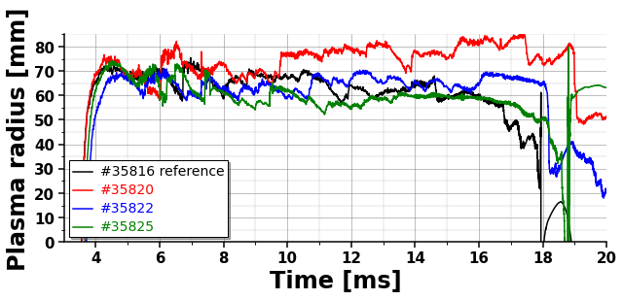

Obr. 2: Porovnání vývoje horizontální polohy a poloměru plazmatu pro vybrané výboje

